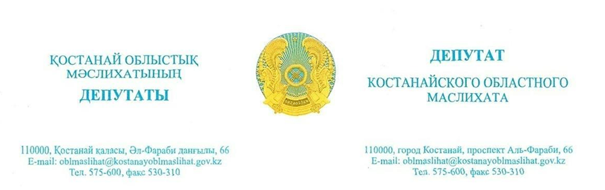
2025 жылғы 17 қарашадағы шығ. № 117
«Қостанай облысы әкімдігінің жолаушылар көлігі және автомобиль жолдары басқармасы» ММ
басшысы

Депутаттық сауал

Сарыкөл ауданының Островное ауылындағы үш жолды жөндеуді ерекше бақылауға алуды сұраймын. Үш жыл бұрын ЖСҚ жасалды және 2026 жыл-ЖСҚ жұмыс істейтін соңғы жыл.
2025 жылы ақша бөлінбеді, сондықтан ЖСҚ жағдайын, сондай-ақ Островное ауылы тұрғындарының облыстық мәслихаттың депутаты ретіндегі маған жазған өтінішін ескеріп, 2026 жылға осы жолдарға жөндеу жұмыстарын жүргізуді сұраймын. Құны – 121 млн. теңге.
Ауыл өте жақсы жерде және адамдардың ол жерден кетпеуі маңызды, сондықтан жолды жөндеу өте қажет. Сонымен қатар, келесі жылы Островное ауылында орналасқан Урицкий орман шаруашылығына 80 жыл толады.

А. Серғазинова

Исх. № 117 от 17 ноября 2025 года

Руководителю
ГУ «Управление пассажирского транспорта и автомобильных дорог акимата Костанайской области»

Депутатский запрос

Прошу взять на особый контроль ремонт трех дорог в п. Островное, Сарыкольского района. Три года назад было сделано ПСД и 2026 год – последний год, когда действует ПСД.
В 2025 году денег не выделили, поэтому прошу учесть ситуацию с ПСД, а также обращение жителей п. Островное в мой адрес как депутата областного маслихата и внести ремонт этих дорог на 2026 год. Стоимость – 121 млн. тенге.
Поселок находится в очень хорошем месте и важно, чтобы оттуда не уезжали люди, поэтому ремонт дороги крайне необходим. Тем более на следующий год исполняется 80 лет Урицкому лесхозу, который находится в с.Островное.

А. Сергазинова

